Výroční zpráva o činnosti školy

školní rok 2018/2019

Hlavní město Praha
Magistrát hlavního města Prahy
odbor školství

V Praze dne: 4. 10. 2019

OBSAH:

1. Základní údaje o škole 4
1. 1 Základní údaje o škole 4
1. 2 Vedení školy 4
1. 3 Adresa 4
1. 4 Školy a jejich kapacita 4
1. 5 Obory vzdělání a vzdělávací programy 4
1. 6 Změny ve skladbě oborů vzdělávání 5
1. 7 Místa poskytovaného vzdělávání 5
1. 8 Materiálně technické vybavení školy 5
1. 9 Školská rada 5
1.10 Charakteristika školy 6

2. Pracovníci školy 7
2. 1 Pedagogičtí pracovníci-počty osob 7
2. 2 Kvalifikovanost pedagogických pracovníků 7
2. 3 Věková struktura pedagogických pracovníků 7
2. 4 Další vzdělávání pedagogických pracovníků 8
2. 5 Nepedagogičtí pracovníci 9

3. Údaje o žácích a výsledcích vzdělávání 10
3. 1 Počty tříd 10
3. 2 Změny v počtech žáků v průběhu školního roku 10 3. 3 Rozdělení škol podle druhu zdravotního postižení 11
3. 4 Žáci s trvalým bydlištěm v jiném kraji 11
3. 5 Průměrný počet dětí / žáků na třídu a učitele 11
3. 6 Údaje o výsledcích vzdělávání žáků 12
3. 7 Výsledky závěrečných zkoušek 12
3. 8 Údaje o žácích nově přijatých ke vzdělávání 13
3. 9 Uplatnění absolventů 13
3. 10 Školní vzdělávací programy 14
3. 11 Výsledky vzdělávání žáků a jejich ověřování 14
3. 12 Pedagogická asistence 17
3. 13 Vzdělávání nadaných žáků 17
3. 14 Kurzy na doplnění základního vzdělávání 17
3. 15 Vzdělávání cizinců 17
3. 16 Jazykové vzdělávání a jeho podpora 18
3. 17 Výchovné a karierní poradenství 18
3. 18 Prevence sociálně patologických jevů 18
3. 19 Ekologická a environmentální výchova 19
3. 20 Multikulturní výchova 19

4. Aktivity školy 20 4. 1 Školy v přírodě a další výjezdy žáků školy 20
4. 2 Spolupráce s partnerskými organizacemi 20
4. 3 Další aktivity a prezentace školy 20
4. 4 Školní družina a školní klub 22
4. 5 Sociálně terapeutická dílna Jinan 22

5. Výsledky inspekční činnosti 24
5. 1 Výsledky inspekční činnosti ČŠI 24
5. 2 Výsledky jiných inspekcí a kontrol 24

6. Hospodaření školy 25

7. Fotodokumentace 26

8. Přílohy

Příloha č. 1 – Zpráva o výsledku hospodaření k 31. 12. 2018
Příloha č. 2 – Evaluace minimálního preventivního programu
Příloha č. 3 – Zpráva o výsledcích vzdělávání žáků na Základní škole
Příloha č. 4 – Výroční zpráva o poskytování informací
Příloha č. 5 – Schválení výroční zprávy školskou radou

1. Základní údaje o škole

1. 1 Základní a střední škola waldorfská

zřizovatel: Magistrát hlavního města Prahy
REDIZO: 600021327

1. 2 Vedení školy

Ředitelka: Mgr. Magdaléna Vančatová Spáčilová
e-mail: vancatova@waldorfska.cz
telefon: 272 930 617
Statutární zástupce: Mgr. Dana Špičková
e-mail: spickova@waldorfska.cz
telefon: 272 930 617

1. 3 Kontakty
Adresa: Křejpského 1501, 149 00 Praha 4
webové stránky: www.waldorfska.cz
e-mail: info@waldorfska.cz
telefon: 272 930 617, 272 915 619
IČO: 70922306

1. 4 Školy a jejich kapacita

Základní škola kapacita 120 žáků

Střední škola kapacita 24 žáků

Školní družina kapacita 36 žáků

Školní klub bez určení kapacity

1. 5 Obory vzdělání a vzdělávací programy

Základní škola waldorfská
obor vzdělávání – 79-01-C/01 Základní škola
školní vzdělávací programy:
1. Waldorfská praktická škola – zpracovaný podle RVP pro ZV, příloha pro žáky s lehkým mentálním postižením – dobíhající program
2. Waldorfská škola pro žáky se speciálními vzdělávacími potřebami – zpracovaný podle RVP pro ZV

Střední škola waldorfská
obor vzdělávání - 78-62-C/02 Praktická škola dvouletá
školní vzdělávací program - Praktická škola dvouletá

1. 6 Změny ve skladbě oborů vzdělávání

Ve školním roce 2018-2019 neproběhly žádné změny ve skladbě oborů vzdělávání ani vzdělávacích programů.

1. 7. Místa poskytovaného vzdělávání

Vzdělávání všech vzdělávacích oborů je poskytováno na adrese sídla školy:
Křejpského 1501, 149 00 Praha 4
(vlastník objektu je Hlavní město Praha)

1. 8 Materiálně technické vybavení školy

Škola sídlí v budově v Praze 4 na Opatově v dobré dosažitelnosti MHD (metro 7 minut, městský autobus 5 minut). Škola je vybavena deseti kmenovými učebnami, speciální učebnou pro výtvarnou výchovu, hudební výchovu, fyziku, tvořivou dramatiku, tanec a jiné pohybové aktivity a sálem pro výuku eurytmie, ve kterém se také pořádají různé společenské akce během školního roku. Jelikož ve výchovně vzdělávací koncepci školy jsou ve velké míře zastoupeny pracovní činnosti, disponuje škola velmi kvalitně vybavenými dílnami pro výuku keramiky, truhlářství, řezbářství a šití, využívána je i kuchyně pro výuku přípravu pokrmů - vaření. Škola nevlastní tělocvičnu, ale k hodinám tělocviku využívá tělocvičny Gymnázia Opatov, kam děti s učiteli dochází spojovací chodbou. Na hodiny informatiky žáci dochází spojovacími chodbami do počítačové učebny Waldorfského lycea. Zde mají k dispozici velmi kvalitní a moderní vybavení výpočetní techniky a informačních a komunikačních technologií. O velké přestávce mají žáci možnost navštěvovat školní knihovnu, kde je také instalováno promítací zařízení.

Při škole je pro žáky od 1. do 5. ročníku zřízena školní družina, která má své samostatné prostory. Družina je plně vybavena pro realizaci výchovně vzdělávacích činností družiny. Pro starší žáky škola provozuje nově od 1. 9. 2016 školní klub. Ten je určen žákům od 6. ročníku Základní školy.

Stravování žáků je zajištěno v budově Gymnázia Opatov, které se školou přímo sousedí. Žáci prochází do jídelny spojovací chodbou. Jídelna je moderně vybavena a nabízí výběr ze tří jídel, z nichž jedno je vždy zeleninové.

Žáci školy mají také možnost využít pro školní i mimoškolní výjezdové pobyty zařízení, které vlastní Nadace rodičů (nezisková organizace, která při škole působí). Jde o dvě budovy v podkrkonoší v Roškopově u Staré Paky. Zde žáci mohou pobývat v čistém prostředí, vytvářet si pozitivní vztah k přírodě a také se učit samostatnosti při péči o sebe, o domácnost i zahradu.

1. 9. Školská rada

Školská rada byla ustanovena na základě usnesení Rady HMP č. 330 ze dne 23. 3. 2005.

Školská rada pracovala ve školním roce 2018 – 2019 ve složení:
členové z řad rodičů: Mgr. Kamila Balcarová, paní Klára Vlková
členové z řad pedagogů: Mgr. Dana Špičková, Mgr. Lenka Redlichová
členové jmenovaní zřizovatelem: Mgr. Petr Štěpánek, CSc., paní Eva Nerušilová
místopředseda Školské rady: Mgr. Lenka Redlichová
předseda Školské rady: Mgr. Kamila Balcarová

V roce 2019 byli jmenováni noví členové školské rady za zřizovatele a to:
Pan Jakub Matějka a paní Mgr. Zuzana Ujhelyiová, radní pro oblast školství Praha 11

Školská rada schválila výroční zprávu za rok 2018-2019 – Příloha č. 5.

1. 10 Charakteristika školy

Základní škola a střední škola waldorfská vznikla pod názvem Svobodná speciální škola J. A. Komenského v r. 1990 jako první waldorfská škola pro žáky se speciálně vzdělávacími potřebami v České republice.

Základní škola a střední škola waldorfská je plně organizovanou základní školou se dvěma stupni a střední školou praktickou se dvěma ročníky. Škola je vzdělávací institucí, jejímž posláním je poskytovat výchovu a vzdělávání žákům se speciálními vzdělávacími potřebami. Vzdělávání žáků na základní škole vychází ze standardu daného Rámcovým vzdělávacím programem pro základní vzdělávání. Vzdělávání studentů střední školy vychází ze standardu daného Rámcovým vzdělávacím programem pro obor vzdělávání praktická škola dvouletá.

Základní škola vzdělává žáky s lehkým mentálním postižením, těžšími poruchami učení a pozornosti a žáky s poruchou autistického spektra. Většinou se jedná o kombinaci více postižení. V některých případech integrujeme žáky se středním mentálním postižením. Střední škola vzdělává žáky se středním až těžkým mentálním postižením.

Výchovně vzdělávací práce školy je zaměřena na harmonický rozvoj osobnosti žáka, kdy je oslovována zejména rozumová, citová a volní složka osobnosti, a dále na poskytování vědomostí, dovedností a návyků potřebných pro uplatnění žáka v praktickém životě. Výchovně vzdělávací činnost je založena na psychologických a pedagogických zásadách waldorfské pedagogiky. Východiskem práce učitele je důkladné poznávání individuality žáka speciálně pedagogickými metodami i metodami waldorfské pedagogiky.

Žák by měl získat základní vědomosti ze všeobecně vzdělávacích předmětů a odborných předmětů, měl by se srozumitelně vyjadřovat ústní i písemnou formou. V souvislosti s individuálními možnostmi žáka jsou rozvíjeny také jeho osobnostní kvality, pohybové, umělecké a rukodělné schopnosti a dovednosti. Cílem je připravit žáky na vstup do odborného učiliště a na samostatný praktický život se zdravým sebevědomím.

Počet žáků ve třídě je omezen na maximálně dvanáct, což umožňuje individuální přístup ke každému z nich, včetně upravení rozsahu učiva podle schopností každého žáka dle doporučení školského poradenského zařízení.

V jednotlivých ročnících se od počátku existence školy vyučují žáci s různými druhy i stupni zdravotního postižení. Tento způsob se velice dobře osvědčil. Žáci se vzájemně motivují k lepším výkonům prostřednictvím své různorodosti v oblasti jejich silných stránek a možností a zároveň se učí toleranci a citlivému sociálnímu chování. Škola tím velmi dobře naplňuje současný trend společného vzdělávání a dá se říci, že od počátku byla inkluzivní školou.

2. Pracovníci školy

2. 1 Pedagogičtí pracovníci -počty osob

Škola | ředitel a zástupce ředitele  fyzické osoby celkem | ředitel a zástupce ředitele  přepočtení na plně zaměstnané | interní učitelé  fyzické osoby celkem | interní učitelé  přepočtení na plně zaměstnané | externí učitelé  fyzické osoby celkem | externí učitelé  přepočtení na plně zaměstnané | pedagogičtí pracovníci  fyzické osoby celkem | pedagogičtí pracovníci  přepočtení na plně zaměstnané celkem
Základní škola | 2 | 2 | 20 | 15,95 | 0 | 0 | 34 | 25,96
Střední škola | 1 | 1 | 6 | 6 | 0 | 0 | 12 | 10,6
Školní družina | 0 | 0 | 2 | 1,7 | 0 | 0 | 2 | 1,7
Školní klub | 0 | 0 | 1 | 0,5 | 0 | 0 | 1 | 0,5
Pedagogičtí pracovníci jsou uvedeni včetně asistentů pedagoga.

2. 2 Kvalifikovanost pedagogických pracovníků

Škola | počet pedagogických pracovníků |  | celkem % z celkového počtu ped. pracovníků
Základní škola | kvalifikovaných | 18 | 85,71
 | nekvalifikovaných | 4 | 14,29
Střední škola | kvalifikovaných | 6 | 81,53
 | nekvalifikovaných | 1 | 18,47
Školní družina | kvalifikovaných | 1 | 58,82
 | nekvalifikovaných | 1 | 41,18
Školní klub | kvalifikovaných | 0 | 0
 | nekvalifikovaných | 1 | 100
Údaje jsou uvedeny včetně asistentů pedagoga.
2. 3 Věková struktura pedagogických pracovníků
počet celkem ve fyzických osobách k 31.12.2018 | v tom podle věkových kategorií
 | do 20 let | 21 – 30 let | 31 – 40 let | 41 – 50 let | 51 – 60 let | 61 a více let
ZŠ | 0 | 4 | 8 | 19 | 6 | 1
SŠ | 0 | 1 | 0 | 4 | 5 | 0
V údajích jsou uvedeni všichni pedagogičtí pracovníci - učitelé, asistenti pedagoga a vychovatelé.

2. 4 Další vzdělávání pedagogických pracovníků

 | počet | zaměření | počet účastníků | vzdělávací instituce
kvalifikační studium | 1 | Učitelství pro 1. stupeň ZŠ | 2 | Univerzita Karlova-pedagogická fakulta
doplňkové pedagogické studium | 0 |  | 0
rozšiřování aprobace | 1 | Didaktické studium cizího jazyka - němčina | 1 | NIDV Hradec Králové
Kvalifikační studium pro asistenty pedagoga | 2 | Asistent pedagoga | 2 | Pasparta Publishing, s.r.o., Libčice nad Vltavou
 |  |  |  | JABOK-VOŠ sociálně pedagogická a teologická, Praha 2

Semináře a kurzy

Počet účastníků | Název seminářů a kurzů
1 | Výtvarný kurz pro pedagogy na waldorfské škole
1 | Seminář podpůrná pedagogika
3 | Letní kurz waldorfské pedagogiky - AWŠ
2 | Kurz hry na zobcovou flétnu
2 | Čtyřletý seminář Bothmerovy gymnastiky - Bothmer Movement International
20 | Seminář prevence – práce ve vztahově a emočně náročných situacích a individuální výchovný plán
1 | Základy mentorských dovedností
1 | Základní seminář pro waldorfského učitele
1 | Zdravotnický kurz
1 | Inspirace pro rozvoj čtenářské gramotnosti na 2. stupni ZŠ
3 | Instruktor lyžování
1 | Kurz pro sociální pracovníky
1 | Mediace pro pedagogy

2. 5 Nepedagogičtí pracovníci školy

Počty osob
fyzické osoby celkem | přepočtení na plně zaměstnané
5 | 4.75

Další vzdělávání nepedagogických pracovníků

Počet účastníků | Název seminářů a kurzů
1 | Školení – datová schránka

3. Údaje o žácích a výsledcích vzdělávání

3. 1 Počty tříd

Škola | počet tříd / skupin | počet dětí / žáků
Základní škola | 16 | 105
Střední škola | 2 | 20
Škola celkem | 18 | 125

3. 2 Změny v počtech žáků v průběhu školního roku

Základní škola

ročník | příchody | Odchody | Důvody
1. | 0 | 0
2. | 1 | 0 | Neúspěšnost na běžné ZŠ
3. | 2 | 0 | Neúspěšnost na běžné ZŠ
4. | 0 | 0
5. | 1 | 1 | Neúspěšnost na běžné ZŠ  Přestup na jinou ZŠ
6. | 0 | 0
7. | 1 | 0 | Neúspěšnost na běžné ZŠ
8. | 0 | 0
9. | 0 | 0
10. | 0 | 0
Celkem | 5 | 1

Střední škola

Ve střední škole neproběhly změny v počtech žáků.

3. 3 Rozdělení škol vzdělávající žáky a studenty se speciálními vzdělávacími potřebami podle druhu zdravotního postižení

Zdravotní postižení celkem | Celkem |  | ZŠ |  | SŠ
 | školy | žáci/studenti | školy | žáci | Školy | žáci
 | 2 | 122 | 1 | 108 | 1 | 14
z toho:  mentální |  | 57 |  | 44 |  | 13
zrakové
sluchové
vady řeči |  | 11 |  | 11
tělesné |  | 3 |  | 3
kombinované vady
autismus |  | 12 |  | 11 |  | 1
vývojové poruchy učení |  | 32 |  | 32
vývojové poruchy chování |  | 7 |  | 7

3. 4 Průměrný počet dětí / žáků na třídu a učitele (stav dle zahajovacího výkazu)

škola | průměrný počet  dětí / žáků na třídu | průměrný počet  dětí / žáků na učitele
Základní škola | 6,56 | 6
Střední škola | 10 | 3,8

3. 5 Žáci s trvalým bydlištěm v jiném kraji

škola | kraj | Jihočeský | Jihomoravský | Karlovarský | Vysočina | Královéhradecký | Liberecký | Moravskoslezský | Olomoucký | Pardubický | Plzeňský | Středočeský | Ústecký | Zlínský | CELKEM
Základní škola | počet dětí/žáků celkem |  |  |  |  | 1 |  |  |  | 1 |  | 20
 | z toho  nově přijatí |  |  |  |  |  |  |  |  | 1 |  | 1
Střední škola | počet dětí/žáků celkem |  | 1 |  |  |  |  |  |  |  |  | 3
z toho
nově přijatí
3. 6 Údaje o výsledcích vzdělávání žáků

škola | Základní škola waldorfská
z celkového počtu žáků: |  | Prospělo | 106
 |  | prospělo s vyznamenáním | 0
 |  | Neprospělo | 2
 |  | opakovalo ročník | 0
průměrný počet zameškaných hodin na žáka |  |  | 135,8
z toho neomluvených |  |  | 125

škola | Střední škola waldorfská
z celkového počtu žáků: |  | Prospělo | 20
 |  | prospělo s vyznamenáním | 0
 |  | Neprospělo | 0
 |  | opakovalo ročník | 0
průměrný počet zameškaných hodin na žáka |  |  | 134,1
z toho neomluvených |  |  | 0

3. 7 Výsledky závěrečných zkoušek

škola |  |  | závěrečné zkoušky
 |  |  | denní  vzdělávání | vzdělávání  při zaměstnání
počet žáků, kteří konali zkoušku |  |  | 6 | 0
z toho konali zkoušku opakovaně |  |  | 0 | 0
počet žáků závěrečných ročníků, kteří nebyli připuštěni ke zkoušce v řádném termínu |  |  | 0 | 0
počet žáků, kteří byli hodnoceni |  | prospěl s vyznamenáním | 6 | 0
 |  | prospěl | 0 | 0
 |  | neprospěl | 0 | 0

3. 8 Údaje o žácích nově přijatých ke vzdělávání pro školní rok 2017-2018
Základní škola - údaje o zápisu k plnění povinné školní docházky

RVP | Počet přihlášených | Počet přijatých | Počet odkladů PŠD | Počet nově otevřených tříd
RVP-ZŠ | 18 | 12 | 1 | 2

Do první třídy nastoupilo 8 žáků. Další byl přijat k 24. 9. 2019.

Střední škola – údaje o přijímacím řízení do 1. ročníku školního roku 2017-2018

Kód a název oboru | Počet přihlášených | Počet přijatých | Počet nově otevřených tříd
78-62-C/02 Praktická škola dvouletá | 9 | 8 | 1

3. 9 Uplatnění absolventů

Základní škola

Typ školy | Počet přijatých žáků | Obor
75-41-E/01 SOU Vyšehrad, Vratislavova31/6, Praha 2 | 1 | Pečovatelské služby
28-57-H/01 SŠ a MŠ Aloyse Klara, Vídeňská 756/28, Praha 4 | 1 | Výrobce a dekoratér keramiky
69-53-H/01 SŠ a MŠ Aloyse Klara, Vídeňská 756/28, Praha 4 | 1 | Rekondiční a sportovní masér
29-51-E/01 | 1 | Cukrářské práce
82-51-L/05 SOU Sklářské, Wolkerova 316, Nový Bor | 1 | Design skla
69-51-H SŠ-Centrum odborné přípravy technickohospodářské, Poděbradská 1/179 Praha 9 | 1 | Kadeřník

Střední škola

Typ školy | Počet přijatých žáků | Obor
31-57-E/01 SŠ a MŠ Aloyse Klara, Vídeňská 756/28, Praha 4 | 1 | Textilní a oděvní výroba
78-62-C/02 SŠ a SŠ Kupeckého 576, Praha 4 | 1 | Praktická škola dvouletá
28-57-E/01 OU pro žáky s více vadami, Chelčického 2, Praha 3 | 1 | Keramické práce
ZŠ a SŠ Vachkova 941, Praha 10 | 1 | Praktická škola jednoletá
Podporované zaměstnání | 2

3. 10 Školní vzdělávací programy

Základní škola

Základní škola pracuje podle vlastního školního vzdělávacího programu (dále jen ŠVP) od školního roku 2007/2008. ŠVP byl schválen pedagogickou radou dne 7. 6. 2006 pod Č.j.: WŠ 242/2006. ŠVP je zpracován na základě Rámcově vzdělávacího programu pro základní vzdělávání, podle přílohy pro vzdělávání žáků s lehkým mentálním postižením. Tento ŠVP je v současnosti dobíhajícím programem pouze na 2. stupni ZŠ.
Název ŠVP je: Waldorfská praktická škola.

Od 1. 9. 2013 zapojila základní škola do svého vzdělávacího systému nový školní vzdělávací program pro žáky bez mentálního postižení, kteří potřebují být zařazeni do speciálního vzdělávání z důvodů jiného zdravotního postižení a potřebují se vzdělávat v menších kolektivech s individuálním přístupem. Tento ŠVP je zpracován podle Rámcově vzdělávacího programu pro základní vzdělávání. Každý žák pak má svůj individuální vzdělávací plán, který zohledňuje jeho zdravotní postižení. ŠVP je stále evaluován a doplňován.
Název ŠVP je: Waldorfská škola pro žáky se speciálními vzdělávacími potřebami.

Střední škola

Střední škola má školní vzdělávací program zpracovaný podle Rámcově vzdělávacího programu pro obor vzdělávání praktická škola dvouletá.
Název ŠVP je: Praktická škola dvouletá

3. 11 Výsledky vzdělávání žáků a jejich ověřování

Hodnocení výsledků vzdělávání žáků probíhá formou slovního hodnocení. Tento způsob hodnocení umožňuje lépe postihnout pokroky i neúspěchy žáka vzhledem k jeho možnostem, zdravotnímu znevýhodnění i úsilí. Zásady a kritéria slovního hodnocení jsou uvedeny ve školním řádu. Ve školním roce 2018/2019 neprospěli dva žáci základní školy, kteří budou opakovat ročník, oba na prvním stupni. Na střední škole prospěli všichni studenti. Chování žáků bylo hodnoceno jako velmi dobré, kromě čtyř případů na Základní škole – blíže v článku 3. 18 Prevence patologických jevů.

Ověřování výsledků vzdělávání v ZŠ

Vzhledem k tomu, že výsledky vzdělávání u žáků se zdravotním postižením jsou závislé na druhu a míře postižení, je ověřování výsledků vzdělávání velmi komplikované. Abychom však mohli výsledky vzdělávání žáků obecně ověřit, vytvořili jsme vlastní systém, který hlouběji sleduje výsledky žáků v 6. a 10. ročníku. Kromě základního testu, který žáci absolvují a který vychází z výstupů ŠVP, doplňuje tyto výsledky ještě dotazník pro učitele a pro rodiče. V dotazníku hodnotí učitel a rodič jednotlivé dítě ze svého pohledu, hodnotí tedy pokrok konkrétního dítěte, a to podle stanovených kritérií.
Ke každému kritériu jsou stanoveny jednotlivé indikátory, které dotazovaní učitelé a rodiče hodnotí na základě škály hodnocení. Výsledky jsou pak vyjádřeny průměrem.

Otázky jsou rozděleny do šesti skupin podle klíčových kompetencí. Každá kompetence pak byla vyhodnocena jednou průměrnou známkou.

- Kompetence komunikativní
- Kompetence sociální
- Kompetence pracovní
- Kompetence občanská
- Kompetence k řešení problémů
- Kompetence k učení

Odpovědi u jednotlivých otázek jsou vyjádřeny v průměru dle následující hodnotící škály

1 | 2 | 3 | 4
Zcela souhlasí  Ano | Spíše souhlasí  Většinou ano | Mám výhrady  Spíše ne | Nesouhlasí  Ne

Návratnost dotazníků:

v 6. ročníku – rodiče 84,6%, učitelé 100%
v 10. ročníku - rodiče 91,6%, učitelé 100%
Výsledky hodnocení vzdělávání ve školním roce 2018/2019 u žáků 6. ročníku a 10. ročníku jsou v číselné formě uvedeny v následujících tabulkách. Podrobné zpracování výsledků vzdělávání je uvedeno v příloze č. 3.

Komunikativní kompetence

Rodiče 6. ročníku | Učitelka 6. ročníku |  | Rodiče 10. ročníku | Učitelka 10. ročníku
1,7 | 2,1 |  | 1,3 | 1,9

Kompetence sociální

Rodiče 6. ročníku | Učitelka 6. ročníku |  | Rodiče 10. ročníku | Učitelka 10. ročníku
1,7 | 2,3 |  | 1,2 | 2,1

Kompetence pracovní

Rodiče 6. ročníku | Učitelka 6. ročníku |  | Rodiče 10. ročníku | Učitelka 10. ročníku
2,1 | 1,9 |  | 1,6 | 2,0

Občanská kompetence

Rodiče 6. ročníku | Učitelka 6. ročníku |  | Rodiče 10. ročníku | Učitelka 10. ročníku
2,0 | 2,0 |  | 1,5 | 1,9

Kompetence k řešení problémů

Rodiče 6. ročníku | Učitelka 6. ročníku |  | Rodiče 10. ročníku | Učitelka 10. ročníku
2,1 | 2,5 |  | 1,9 | 1,9

Kompetence k učení

Rodiče 6. ročníku | Učitelka 6. ročníku |  | Rodiče 10. ročníku | Učitelka 10. ročníku
1,9 | 2,0 |  | 1,5 | 2,0

Závěrečné shrnutí výsledků vzdělávání - komentář

Z dotazníků vyplývá, že žáci prospívají dobře, přestože mají osobní, zdravotní i výukové potíže. V 6. i v 10. ročníku se ve třídní skupině sešli žáci velmi různorodí, Úroveň kognitivních schopností se pohybuje od podprůměru přes lehké mentální postižení až ke střední mentální retardaci. Poslední jmenované postižení značně ovlivňuje jejich možnosti dosáhnout lepších výsledků při posuzování některých kompetencí, například kompetence k učení a kompetence k řešení problému. Podobné je to i u žáků těchto tříd s diagnózou autismu. Několik žáků se bez pomoci asistenta neobejde. Oba ročníky navštěvují některé děti již od počátku školní docházky. Ostatní žáci postupně přistoupili v pozdějším období, když začali selhávat na kmenové základní škole. Mnozí měli nedostatky v základech učiva, malou motivaci k učení i problémy s chováním. Přesto lze obě třídy považovat v měřítku školy za poměrně sociální skupiny.

Pohledy na dítě očima rodičů a očima učitelů se liší. V obou třídách je názor učitele oproti rodičům s výjimkou jednoho případu kritičtější, realističtější.

V celkovém hodnocení zmíním nejprve body s nejvyšší průměrnou hodnotou – tedy body, nad kterými bychom se měli zamyslet a zvážit, zda můžeme ovlivnit jejich zlepšení:

Komunikativní kompetence odkryla, že žáci 6. ročníku ještě nejsou soudní k výsledkům své práce. V menší míře stejný problém doznívá v 10. ročníku, kde někteří žáci navíc nedokáží plně naslouchat ostatním.

V oblasti sociálních kompetencí by se děti 6. třídy měly zlepšit v péči o své zdraví, naučit se hodnotit samy sebe a vytvářet kvalitní vztahy s okolím. 10. ročník ukazuje také slabiny ve vytváření kvalitních vztahů i v péči o své zdraví.

Pracovní kompetence 6. ročníku naráží na malou schopnost rozplánovat si práci. Rodiče by ocenili větší ochotu dětí při pomáhání v domácnosti a s nákupy. Některým studentům 10. ročníku se nedaří jak plánování práce, tak i dokončování úkolů.

Občanské kompetence žáků 6. ročníku je třeba dále rozvíjet, hlavně dodržování pravidel a budování vztahu k vlasti. Výsledky studentů 10. ročníku vycházejí pěkně, jen potřebují posílit vztah k vlasti.

Kompetence k řešení problémů je slabá především v 6. ročníku, žáci ještě nedokáží předvídat problém ani vyhodnotit rizika, mají potíže se poučit. Někteří studenti 10. ročníku raději čekají na radu dospělého.

Kompetence k učení je u žáků 6. ročníku oslabena, protože mají potíže se soustředit a u práce vytrvat. Naučit se musí také samostatně vyhledávat odpovědi v encyklopediích a na internetu. V 10. ročníku je situace mnohem optimističtější. Někteří studenti s vyšší mírou zdravotního postižení bez pomoci dospělého neporozumí písemnému zadání a přeceňují se nebo podceňují.

Žáci 6. ročníku se zlepšili především v sebeobsluze, jsou ochotni druhým pomoci a dokáží již vyjádřit svůj názor.

Studenti 10. ročníku jsou od nástupu do naší školy otevřenější, zdvořilejší, vnímavější a ohleduplnější vůči okolí, ochotni pomáhat ve škole i v rodině.

Ověřování výsledků vzdělávání ve SŠ

Výsledky vzdělávání žáků jsou ověřovány standardně v průběhu školního roku ve všech ročnících testy, písemnými pracemi, praktickými prověrkami, apod. Na jejich základě a na základě práce žáků ve vyučování jsou žáci slovně hodnoceni. Způsob a kritéria slovního hodnocení jsou součástí školního řádu. Výsledky vzdělávání žáků Praktické školy dvouleté jsou ověřovány závěrečnou zkouškou.

3. 12 Pedagogická asistence
Ve škole působí asistenti pedagoga. Ve školním roce 2018-2019 působili asistenti pedagoga ve všech třídách kromě jedné na základní škole a ve dvou třídách praktické školy dvouleté. Asistenti pedagoga pracují s žáky, kteří mají těžší zdravotní postižení a potřebují dopomoc po celou dobu jejich pobytu ve škole, ve výuce i o přestávkách. Činnost asistentů se velmi osvědčuje a pomáhá k lepším výsledkům nejen u konkrétních žáků, ale zvyšuje i celkovou kvalitu vyučování. Díky spolupráci učitele a asistenta mohou být individuální potřeby žáků lépe podporovány. Výrazně je také posílena bezpečnost žáků, a to zejména při přechodech mezi třídami a o přestávkách.

3. 13 Vzdělávání nadaných žáků

Žáci, kteří jsou dle výsledků své práce schopni pojmout více učiva, jsou více zapojováni ve výuce s jiným podílem učební látky. Průběžně se výsledky vzdělávání hodnotí na pedagogických radách školy a v pedagogické skupině, kde se společně konzultuje penzum učební látky a výsledky žáků. Snaha je, aby každý žák byl vzděláván v maximu svých možností a schopností.

3. 14 Kurzy na doplnění základního vzdělávání nebo základů vzdělání

Tyto kurzy škola neorganizuje.

3.15 Vzdělávání cizinců a příslušníků národnostních menšin

V naší škole se vzdělávali ve školním roce 2018-2019 tři cizinci s trvalým pobytem v České republice. Ve všech třídách, kde jsou tito žáci přítomni, působí asistent pedagoga. Díky zapojení školy v projektu Šablony pro ZŠ byla těmto žákům nabídnuta možnost doučování českého jazyka.
3. 16 Jazykové vzdělávání a jeho podpora

Od školního roku 2018-2019 škola vyučuje dva cizí jazyky. Prvním cizím jazykem je anglický jazyk, druhým je německý jazyk. Anglický jazyk je na Základní škole vyučován od prvního ročníku, v osmém ročníků přibývá německý jazyk. Na Střední škole praktické je vyučován pouze jeden cizí jazyk a to angličtina. Počet hodin cizího jazyka je některým žákům upravován na základě doporučení školského poradenského zařízení a toto je zohledněno v individuálním vzdělávacím plánu.
V tomto školním roce byl anglický jazyk vyučován na základní škole na druhém stupni kvalifikovanou učitelkou. Na prvním stupni a střední škole vyučovali anglický jazyk nekvalifikovaní učitelé, ale s výbornou znalostí anglického jazyka i metodiky vyučování cizích jazyků. Bohužel se dlouhodobě nedaří získat na celé penzum vyučovacích hodin cizího jazyka kvalifikované pracovní síly. Na škole nepůsobil žádný rodilý mluvčí.
Škola podporovala jazykové vzdělávání učitelů prostřednictvím spolupráce se zahraničními odborníky, kteří každoročně na škole působí, a možností absolvovat kurzy zaměřené na výuku anglického jazyka.

3. 17 Výchovné a kariérní poradenství

Ve škole působily dvě výchovné poradkyně:
- pro základní školu (1. - 8. ročník) Mgr. Jindra Váchová,
- pro kariérní poradenství (ročník základní školy 9. - 10.) a Střední praktickou školu Mgr. Zdena Němcová.

Rodiče každého přijímaného žáka jsou důkladně seznámeni výchovným poradcem s metodami a způsobem výuky a výchovy v naší škole. Při dlouhodobých i aktuálních potížích žáka pomáhá výchovný poradce řešit problém ve spolupráci s třídním učitelem, rodičem. Pokud je problém náročnější, obrací se výchovný poradce dále na metodika prevence sociálně patologických jevů, případně pracovníky školského poradenského zařízení. V krajních případech škola spolupracuje i s dalšími orgány (oddělení sociální péče, krizová centra, Policie ČR).
Pro rodiče vycházejících žáků jsou pořádány informativní schůzky. Škola rodičům doporučuje psychologické kariérní vyšetření a v případě jejich zájmu i vyšetření zprostředkovává. V tomto smyslu škola spolupracuje s některými školskými poradenskými zařízeními.

3. 18 Prevence sociálně patologických jevů (prevence rizikového chování)

Ve škole působí metodik prevence sociálně patologických jevů, který je absolventem specializačního studia pro tyto metodiky. Prevenci sociálně patologických jevů škola provozuje dle Minimálního preventivního programu, který je umístěn na webových stránkách školy. Evaluace minimálního preventivního programu je uvedena v příloze č. 2 této zprávy.

Bohužel v některých případech škola musela přistoupit k negativním výchovným opatřením. Třem žákům byla uložena ředitelská důtka, čtyři žáci dostali dvojku z chování. Důvodem udělení výchovných opatření bylo opakované porušování školního řádu – záškoláctví (neomluvené hodiny), nepřipravenost na vyučování, ničení majetku školy, nevhodné chování ke spolužákům i učitelům, chování vykazující známky šikany. S problémovými žáky se ve škole intenzivně pracuje – někteří žáci měli individuální výchovný plán, probíhají pohovory s rodiči, kde rodiče dostávají i doporučení odborné pomoci. V průběhu školního roku proběhlo třináct preventivních programů pro žáky prvního i druhého stupně. Systém práce s problémovými žáky mají v kompetenci dva výchovní poradci a metodička prevence patologických jevů (více v Minimálním preventivním programu - příloha č. 2).

3. 19 Ekologická a environmentální výchova

Ekologická a environmentální výchova prolínají jako průřezové téma některé předměty již od nejnižších ročníků základní školy. Jde o předměty: Tvořivá dramatika, Člověk a jeho svět, Člověk a společnost, umělecké i pracovní předměty. Prakticky se zapojují všechny ročníky pravidelným tříděním odpadů, výzdobou školy vlastnoručně vyrobenými plakáty na aktuální témata, šetřením materiálů při pracovním vyučování, sběrem ovoce, úpravou travních ploch kolem školy, péčí o pozemky, pěstováním obilí a zeleniny aj. Pro tyto činnosti škola využívá vlastní pozemky, zahradu a také pobyty mimo Prahu, kde jsou děti prakticky spojeny s přírodou. Ve všech ročnících je hluboce pěstován vztah a úcta k životnímu prostředí.

3. 20 Multikulturní výchova

Multikulturní výchova prochází všemi vzdělávacími oblastmi, zejména pak oblastmi Člověk a společnost (dějepis, výchova k občanství) a Umění a kultura (Hudební výchova, Výtvarná výchova, Taneční průprava). Ve škole se vyučuje jako průřezové téma. Vzhledem k tomu, že školu navštěvují žáci jiných sociokulturních skupin, je výchova v tomto smyslu přirozená a interaktivní. Žáci jsou v rámci mezilidských vztahů vedeni k nerozlišování etnik a kultur, k poznávání a respektování zvláštností jiných sociokulturních skupin. Rozdílnost je chápána jako možnost vzájemného obohacování a tvořivé spolupráce. V uměleckých činnostech mají žáci příležitost vyzkoušet si prožitek jiných kultur a ukázat si jejich hodnoty například formou písní, textů v jiných jazycích, tanců, hudebních skladeb apod.

4. Aktivity školy

4. 1 Školy v přírodě a další výjezdy žáků školy

Žáci základní školy i střední školy pravidelně absolvují pětidenní pobyty v rámci školního vyučování v domě Nadace rodičů JAK v Roškopově u Staré Paky. Někteří žáci školy také absolvují každoročně lyžařský výcvik. Níže je uveden přehled výjezdů ve školním roce 2018 - 2019.

Třída | datum | počet žáků | náplň
2. třída | 10. – 14. 9. 2018 | 7 | Projektové vyučování v přírodě
3. třída | 20. - 21. 5. 2019 | 10 | Projektové vyučování v přírodě
4. třída | 20. – 24. 5. 2019 | 11 | Projektové vyučování v přírodě
6. třída | 13. – 17. 5. 2019 | 11 | Projektové vyučování v přírodě
8. třída | 17. – 21. 9. 2018 | 10 | Projektové vyučování v přírodě
9. třída | 17. – 21. 9. 2018 | 10 | Projektové vyučování - geologie
9. třída | 13. – 17. 5. 2019 | 10 | Zahraniční zájezd do Florencie
10. třída | 3. – 7. 6. 2019 | 12 | Projektové vyučování v přírodě
7.třída + výběr žáků | 21. – 25. 1. 2019 | 25 | lyžařský výcvik
Celkem |  | 96

4. 2 Spolupráce s partnerskými organizacemi

V průběhu roku škola spolupracovala především s následujícími organizacemi:

Nadace JAK - nadace rodičů a přátel školy
SOŠ Waldorfské Lyceum
Základní škola waldorfská Jinonice
Občanské sdružení TYMYJÁn
Chráněné dílny Gawain, Ignis a Eliáš
Asociace waldorfských škol ČR
Spolek pro léčebnou pedagogiku a sociální terapii
Amgen, s.r.o. – dobrovolnické práce

4. 3 Další aktivity a prezentace školy

Ve školním roce opět probíhaly tradiční oslavy svátků, které jsou součástí výchovně vzdělávacího programu školy. Celá škola společně přivítala nové žáky v 1. ročníku. Žáci společně oslavovali svátek sv. Václava a sv. Michaela. Žáci 9. ročníku zorganizovali Martinskou slavnost pro děti I. stupně. V říjnu proběhla prezentace praktické školy dvouleté v rámci výstavy středních škol Schola Pragensis. Při adventu se již tradičně setkávala celá škola, každé pondělní ráno, při vyprávění vánočních příběhů, při společné výrobě svící, 5. ročník připomněl svátek sv. Barbory. Mezi vyvrcholení adventu patřilo vystoupení žáků při tradičním Vánočním setkání rodičů a učitelů školy spojené s výstavou výrobků žáků. Nový kalendářní rok začal putováním Tří králů, které připravili žáci 5. ročníku, celá škola se veselila také v březnu při Masopustu. O velikonočním jarmarku měli všichni návštěvníci možnost vyrobit si drobné předměty s velikonoční a jarní tématikou v tvořivých dílnách a společně odnést a spálit Moranu jako rozloučení se zimou. Konec školního roku byl ve znamení svatojánské slavnosti, oslav 7. výročí položení Základního kamene školy a oslav 28. výročí založení školy a závěrečného divadelního vystoupení žáků 1. + 2. ročníku praktické školy dvouleté. S organizací akcí pomáhala škole Nadace rodičů JAK. Poslední školní den se všichni žáci i učitelé po předání vysvědčení tradičně rozloučili s žáky, kteří ze školy odcházejí.

Přehled školních akcí ve školním roce 2018 - 2019

3. 9. Zahájení školního roku – společné zahájení nového školního roku a přivítání nových žáků
1. 10. Dožínky – žáci 4. třídy upekli chléb z vlastnoručně vypěstovaného obilí, který slavnostně nabídli k ochutnání v každé třídě
1. 10. Michaelsko Václavská slavnost – plnění úkolů, zdolávání překážek, zkoušku odvahy pro žáky 1. stupně připravila 7. třída
14. 11. Martinská slavnost – slavnost pro děti 1. -3. třídy a rodiče za doprovodu rozsvícených světýlek připravila 9. třída
22. – 24. 11. Schola Pragensis – prezentace Praktické školy dvouleté na veletrhu škol
2. 12. Adventní zahrádka – 1. adventní neděle – slavnost pořádaná hlavně pro nejmenší děti 1. – 3. třídy a jejich rodiče za doprovodu hudby a zpěvu
Adventní setkávání – po tři pondělky probíhalo celoškolní ranní setkávání za doprovodu adventních a vánočních písní a předvánočního vyprávění
Výroba svící – v průběhu adventu si všechny děti vyrobily vlastní svíčku z pravého včelího vosku
4. 12. Svatá Barbora – průvod Barborek, které navštívily všechny třídy na škole a všem děvčatům a paním učitelkám rozdaly třešňové větvičky, uspořádala 5. třída
13. 12. Svatá Lucie – návštěvu zvídavých Lucií, které vymetly špínu a nepořádek ze všech tříd, kabinetů a kanceláří na škole, uskutečnila 8. třída
20. 12. Vánoční jarmark a vystoupení – celoškolní akce pro rodiče a děti spojená s prodejem výrobků dětí a vánočním divadelním pásmem, na kterém se podílely všechny třídy
7. 1. Tři králové – průvod Tří králů a jejich družiny po škole uspořádala 5. třída
15. 1. Den otevřených dveří
19. – 26. 1. Lyžařský výcvik – pro žáky 7. – 10. ročníku
5. 3. Masopust – celoškolní veselice v maskách za hudebního doprovodu zakončená masopustními dobrotami, kterou vedly masky 6. třídy
12. 3. Den otevřených dveří
25. 3. „Dobrodružství Toma Sawyera“ – divadelní představení 9. třídy na motivy filmu Páni kluci, představení se uskutečnilo v Divadle Na Prádle, představení pro učitele, žáky a jejich rodiče.
15. 4. Velikonoční jarmark a vynášení Morany – celoškolní akce pro rodiče a děti zakončená spálením Morany a rozloučením se zimou
15. 5. Rekonstrukce školního skleníku – díky finanční podpoře Státního fondu Životního prostředí ČR, v rámci projektu Přírodní zahrady, získala naše škola finanční prostředky na realizaci rekonstrukce.
17. – 18. 5. Olympiáda waldorfských škol v Pardubicích – každoroční nejen sportovní setkání 5. tříd
26. 5. Závěrečné eurytmické vystoupení žáků 10. třídy – proběhlo v ZŠ Taussigova, Ládví
10. 6. Závěrečná akademie školy + oslavy 28. výročí založení školy - hudební a divadelní vystoupení tříd pro rodiče a děti. Tentokrát proběhly tyto oslavy z kapacitních důvodů v sále komunitního centra Matky Terezy na Hájích.
13. 6. Slavnostní večer odcházejících žáků – komorní rozloučení s odcházejícími žáky v rámci kolegia učitelů
15. 6. Waldorf 100 – vyvrcholení mezinárodní oslavy k 100. výročí založení první waldorfské školy v historii celosvětového waldorfského školství. V rámci těchto oslav v ČR se vrcholné slavnosti uskutečnily v Praze na Vyšehradě.
17. 6. Školní slavnost 7. výročí položení Základního kamene školy – společné slavnostní setkání žáků a učitelů školy u příležitosti tohoto významného výročí.
18. 6. Závěrečné divadelní představení obou ročníků SŠ praktické – „Noemova archa“ + „Faust“ – představení pro rodiče, žáky a učitele
24. 6. Svatojánská slavnost - od 10,15 h proběhla venku svatojánská slavnost pro malé děti 1.- 3. třídy, slavnosti se účastnili jako pořadatelé i studenti Waldorfského lycea
28. 6. Zakončení školního roku – společné zpívání a rozloučení s odcházejícími žáky z 10. ročníku a z 2. ročníku Praktické školy – jejich symbolické vykopnutí do života.
Duben 2019 až září 2019 Celoroční venkovní učebna – díky finanční podpoře Magistrátu hl. m. Prahy proběhla v uvedených měsících na školním pozemku realizace výstavby venkovní učebny, která významně zasáhne do kvality výuky žáků tím, že zde bude probíhat výuka především přírodovědných předmětů a díky umístění učebny tak bude možno přímo propojit teorii s názorným výkladem a praktickým pozorováním.

4. 4 Školní družina a školní klub

Při škole je zřízena školní družina. Kapacita školní družiny je 36 žáků. Žákům jsou k dispozici dvě místnosti uzpůsobené pro volnočasové aktivity, dále venkovní uzavřený prostor (sad) vybavený pískovištěm, lavičkami, houpacími sítěmi, trampolínou. Žáci mohou využívat také prostory tanečního sálu a učebny pro pracovní vyučování. Družina je vybavena k relaxaci a odpočinku, ale i k hrám a společenské zábavě.
V tomto školním roce jsme naplnili kapacitu dvou oddělení, do družiny bylo zapsáno celkem 36 žáků. Zájem rodičů je však vyšší než kapacita školní družiny. Toto chceme v budoucnu řešit navýšením kapacity. Překážkou je prozatím nalezení vhodných prostorů.

Od školního roku 2016-2017 se stal součástí školy také školní klub. Klub je určen žákům druhého stupně základní školy, kteří mají závažnější postižení a potřebují vedení a dohled v době mezi odpoledním vyučováním nebo si je rodiče nemohou vyzvedávat hned po vyučování. Klub je umístěn do jedné z volných tříd a jeho náplní jsou společenské hry, hudební, výtvarné a pracovní aktivity a příprava na vyučování. Pro školní klub bychom rádi v budoucnu nalezli a vybavili vhodnější prostory.

4. 5 Sociálně terapeutická dílna Jinan

Od roku 2006 při škole působí sociálně terapeutická dílna JINAN. Vznikla z grantu Evropských sociálních fondů za účelem umožnit absolventům školy, kteří pro své vážné postižení (mentální a tělesné) budou těžko hledat uplatnění v zaměstnání na volném trhu, smysluplně se pracovně a sociálně zařadit do společnosti. Po ukončení grantu se dařilo v projektu pokračovat a v roce 2011 se stala chráněná dílna součástí školy. Dílna je registrovanou sociální službou.
Dílnu využívají také klienti z jiných zařízení, dílna spolupracuje např. s Jedličkovým ústavem, sociálně terapeutickou dílnou Eliáš, Gawain a dalšími. Kapacitu dílny jsme pro velký zájem rozšířili. V současnosti má dílna 8 klientských míst.

Práce v dílně navazuje svým výrobním zaměřením částečně na práce vyučované na Praktické škole dvouleté: práce se dřevem, s přírodním textilem a s vlnou, práce na zahradě.

Činnost dílny je financována z dotací Ministerstva práce a sociálních věcí, Magistrátu hlavního města Prahy, z prodeje výrobků dílny a z firemních a soukromých darů. Několikátým rokem dostáváme grant také od Městské části Praha 11.

Zúčastnili jsme se tradičních prodejně – propagačních akcí: vánoční a velikonoční jarmarky v ZŠW Jinonice a ZŠW Dědina, v MŠ ve Slušticích, v Obci křesťanů, v rámci Kongresu IPTM v Českém Krumlově a dalších. Své výrobky propagujeme a prodáváme také na našich stránkách www.dilnajinan.cz nebo v internetovém obchodě www.vedlesebe.cz.

Umožňujeme exkurze v dílně pro děti ZŠW z Jinonic i dalších škol, které si zde vyzkouší tkaní, česání vlny a předení na kolovrátku. Studenti waldorfského lycea u nás absolvují sociální praxi (1-2x ročně), což přispívá k prohloubení vhledu těchto studentů do problematiky lidí s handicapem. Praxi u nás absolvovali také další studenti středních i vysokých škol zaměřených na sociální práci.

Vedle pracovních činností společně s uživateli služby pravidelně zpíváme – co nacvičíme, příležitostně uplatníme při různých příležitostech.

Pěkným zážitkem a velkou pomocí pro dílnu je pravidelná brigáda firmy Amgen. V tomto roce nám zaměstnanci Amgenu pomohli s vánoční výzdobou, kterou připravujeme tradičně pro některé firmy (např. Restaurace U Pecků).

Jsme spolu se školou členy Spolku pro léčebnou pedagogiku a uměleckou terapii. S ostatními členy Spolku se pravidelně několikrát v průběhu roku scházíme a vyměňujeme si zkušenosti. Uskutečnili jsme také setkání společně s klienty, vzájemně se obohatili zpíváním, divadelním vystoupením a společně poseděli.

Během letních prázdnin jsme s uživateli služby podnikli prázdninový pobyt v Chlumu u Třeboně, již do známého prostředí, ve spolupráci se Spolkem pro podporu Dílny JINAN. Náplní těchto dní byly výlety, hry, koupání, výtvarné činnosti. Během roku pořádáme společně 1-2 výlety za bývalým klientem do ústavu ve Snědovicích nebo například společnou návštěvu kavárny a kina.

5. Výsledky inspekční činnosti

5. 1 Výsledky inspekční činnosti provedené ČŠI

Ve školním roce 2018/2019 ve škole neproběhla kontrola České školní inspekce.

5. 2 Výsledky jiných inspekcí a kontrol

Ve školním roce 2018-2019 v organizaci proběhla veřejnosprávní finanční kontrola Magistrátu Hlavního města Prahy, Odboru kontrolních činností. Kontrola proběhla v době 19. 3. – 16. 4. 2019. Předmětem kontroly bylo hospodaření organizace s veřejnými prostředky a přiměřenost a účinnost jejího vnitřního kontrolního systému. V průběhu kontroly byly zjištěné některé nedostatky, na jejichž odstranění přijala organizace opatření k nápravě. Závěr protokolu o následné veřejnosprávní finanční kontrole je uveden níže.

„Při následné veřejnosprávní finanční kontrole příspěvkové organizace Základní škola a střední škola waldorfská za období roku 2018, která byla prováděna výběrovým způsobem, byly ověřeny významné údaje v účetnictví a v účetních výkazech a porovnány se skutečným stavem majetku, závazků, majetkových a finančních fondů a s výsledkem hospodaření podle rozpočtu.

V kontrolovaném období příspěvková organizace plnila poslání, pro které byla zřízena, tj. poskytuje základní vzdělání a střední vzdělání pro žáky se speciálními vzdělávacími potřebami. Součástí organizace je školní družina. Dále organizace poskytuje sociální službu dle zákona o sociálních službách, a to v sociálně terapeutické dílně.

Testováním jednotlivých oblastí hospodaření bylo zjištěno, že účetnictví organizace bylo, až na výjimky uvedené v protokolu, vedeno v souladu se zákonem č. 563/1991 Sb., o účetnictví. Zjištěné nedostatky jsou uvedeny v části II. tohoto protokolu. Nebyly zjištěny žádné promlčené pohledávky. Inventarizace majetku, pohledávek a závazků ke dni 31. 12. 2018 byla provedena v souladu s příslušnými ustanoveními zákona o účetnictví a vyhláškou o inventarizaci.

Vynaložené finanční prostředky, testované při kontrole nákladů, souvisely s činností vymezenou zřizovací listinou. Nebylo zjištěno porušení zákona o veřejných zakázkách.

Vnitřní kontrolní systém organizace lze hodnotit jako funkční, s výjimkou výkonu řídící kontroly v oblasti interních účetních dokladů a zadávání internetové prezentace organizace.“

Žádné další kontroly v organizaci neproběhly.

6. Hospodaření školy

V tomto kalendářním roce 2018 ukončila organizace hospodaření s nulovým hospodářským výsledkem v hlavní činnosti. Na druhé straně vykázala organizace z doplňkové činnosti kladný hospodářský výsledek ve výši 223 157,- Kč. Nicméně v průběhu roku organizace žádala o navýšení provozních prostředků ve výši 600 000,-Kč, které potřebovala na pokrytí provozních nákladů zejména na energie a služby. Již několik let nedošlo k navýšení provozních prostředků, ale ceny za energie a služby stoupají, zvyšují se i nároky na administrativu a tím stoupají i náklady. Dále se zvýšil počet žáků ve škole a v souvislosti s tím i počet zaměstnanců. Stoupla tedy i spotřeba energií a náklad na služby například v oblasti mzdového účetnictví, služby ICT atd. Předpoklad potřeby navýšení provozních prostředků je tedy i do dalšího kalendářního roku.
V oblasti mzdových prostředků byly pokryty veškeré potřeby organizace včetně platů asistentů pedagoga a všech navýšení platů pedagogických i nepedagogických pracovníků vzhledem k legislativním změnám.
Organizace žádala o uvolnění finančních prostředků z fondu odměn, investičního fondu a rezervního fondu. Prostředky fondu odměn nebyly využity. Prostředky investičního fondu byly využity na opravu a údržbu svěřeného majetku ve výši 150 000,- Kč. Prostředky rezervního fondu byly využity ve výši 200 000,- Kč na vybavení kanceláří. Byly nakoupeny nové židle do sborovna a uzamykatelné skříně do sborovny, kabinetů a kanceláří na dokumenty vzhledem k zavedení opatření souvisejících s ochranou osobních údajů.

Podrobná zpráva o hospodaření školy k 31. 12. 2018 je součástí přílohy – příloha 1.

FOTODOKUMENTACE ŠKOLY
Zahájení školního roku – přivítání prvňáčků

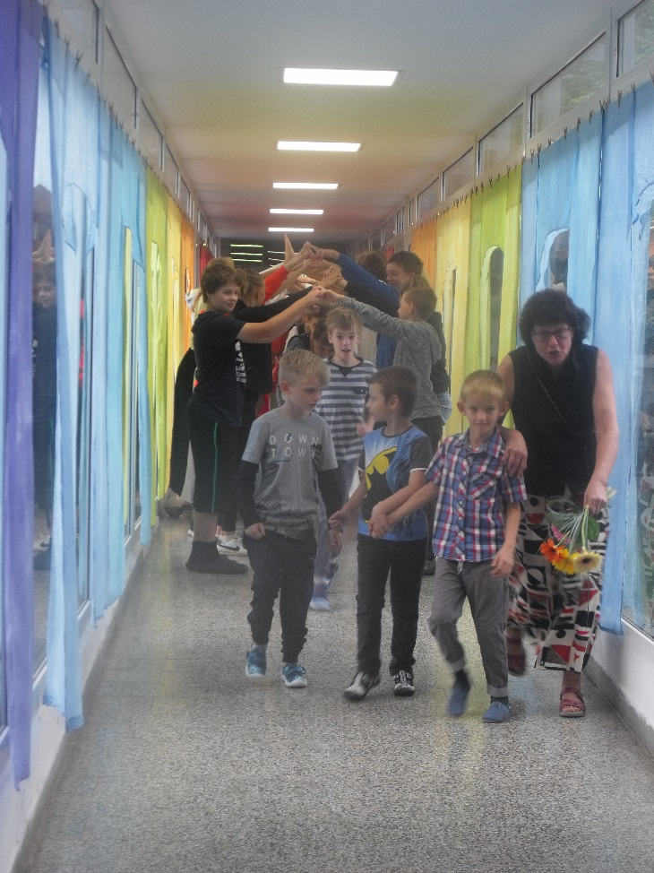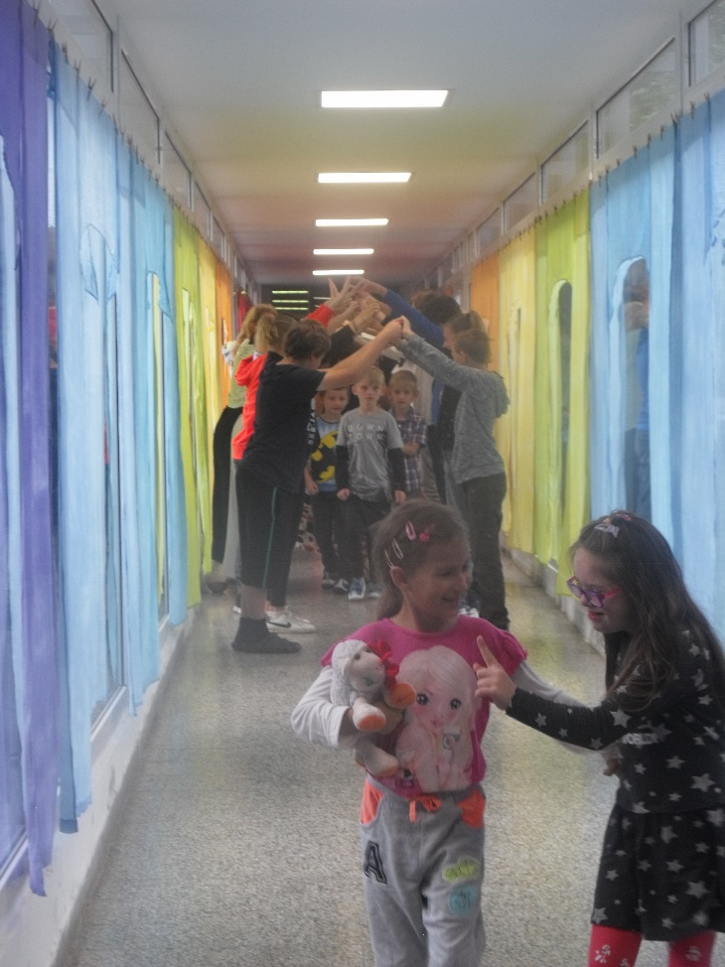

Tři králové

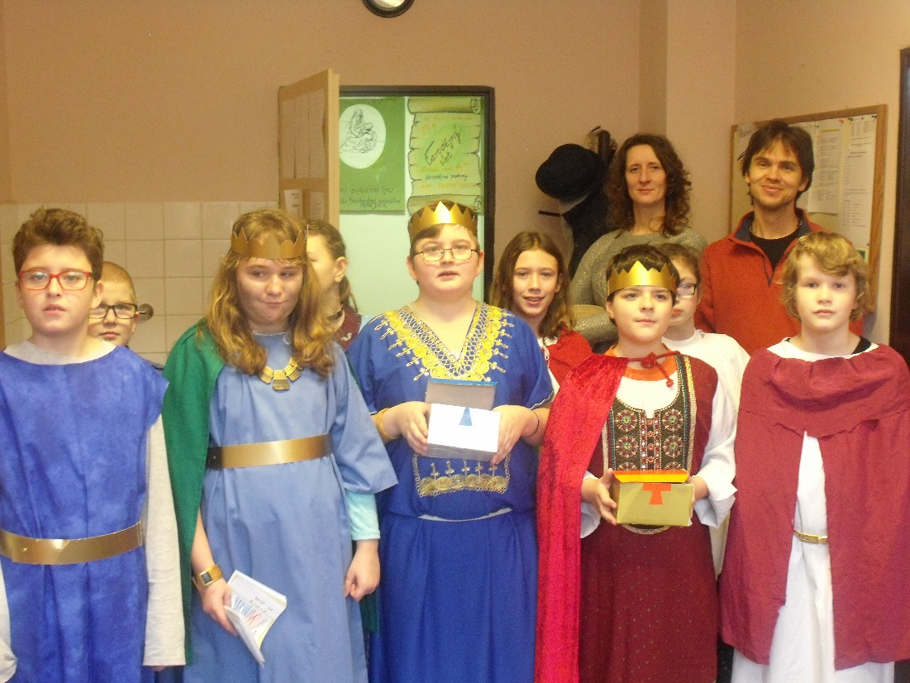

Masopust

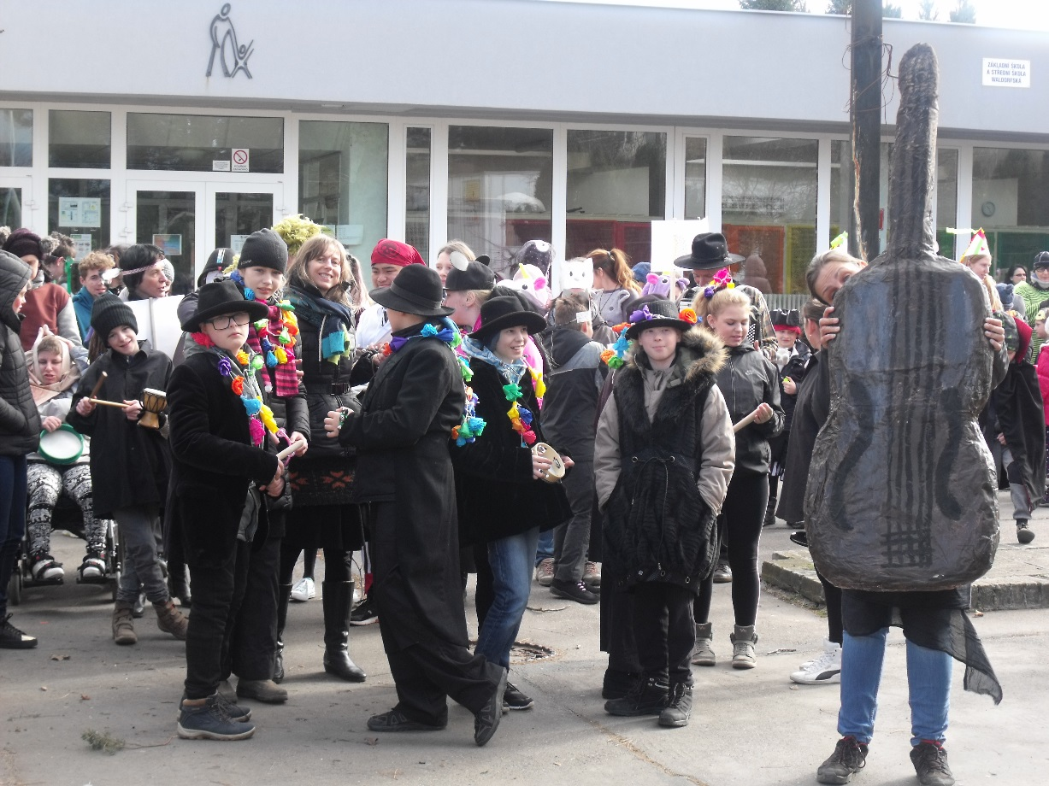

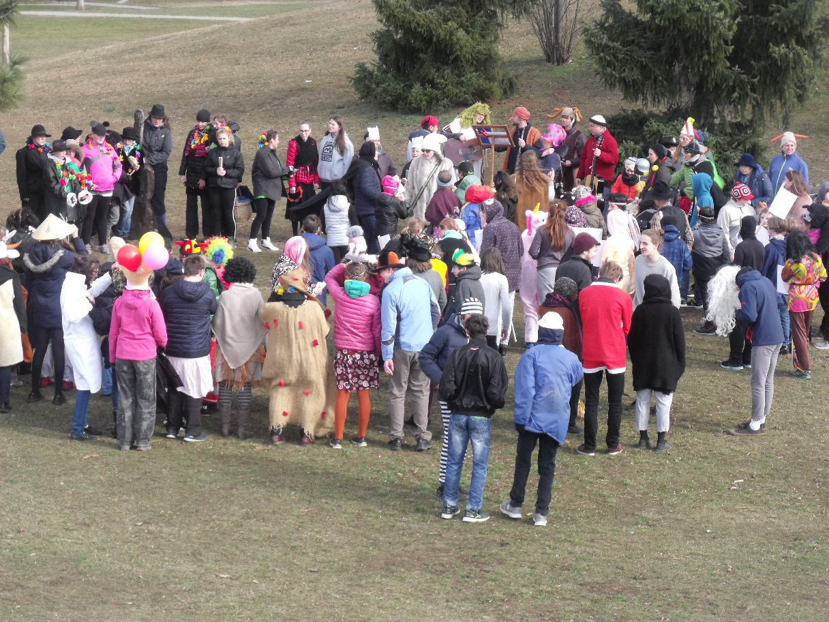

Velikonoce – pálení Morany
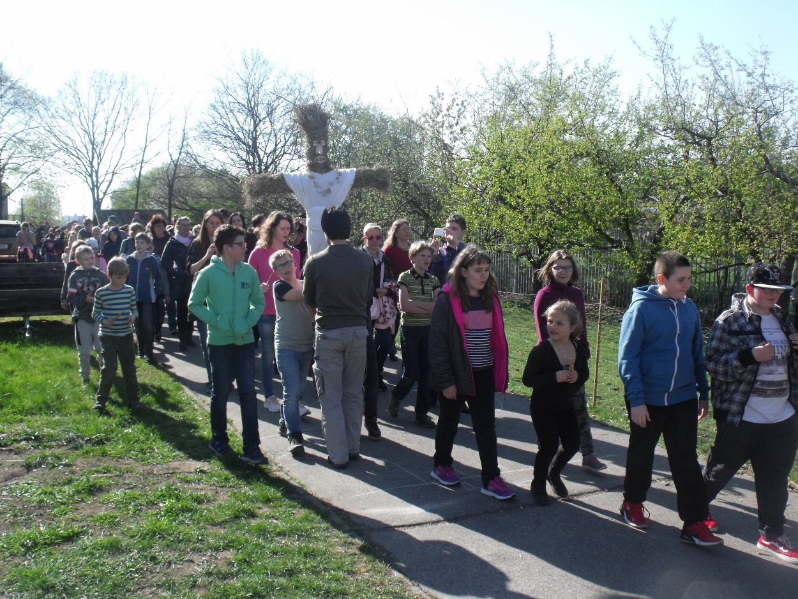

Závěrečné zkoušky

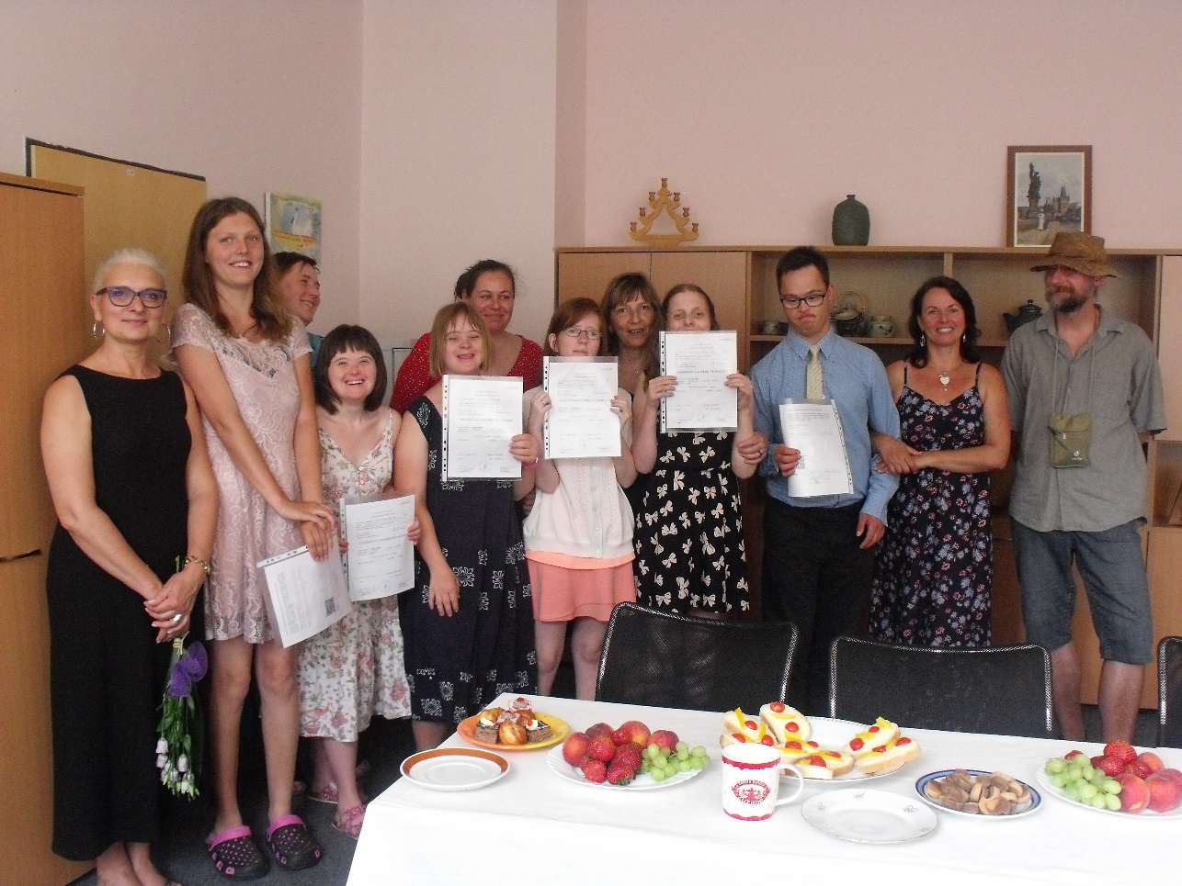

Závěrečná akademie v kostele Matky Terezy na Hájích
Vystoupení učitelů
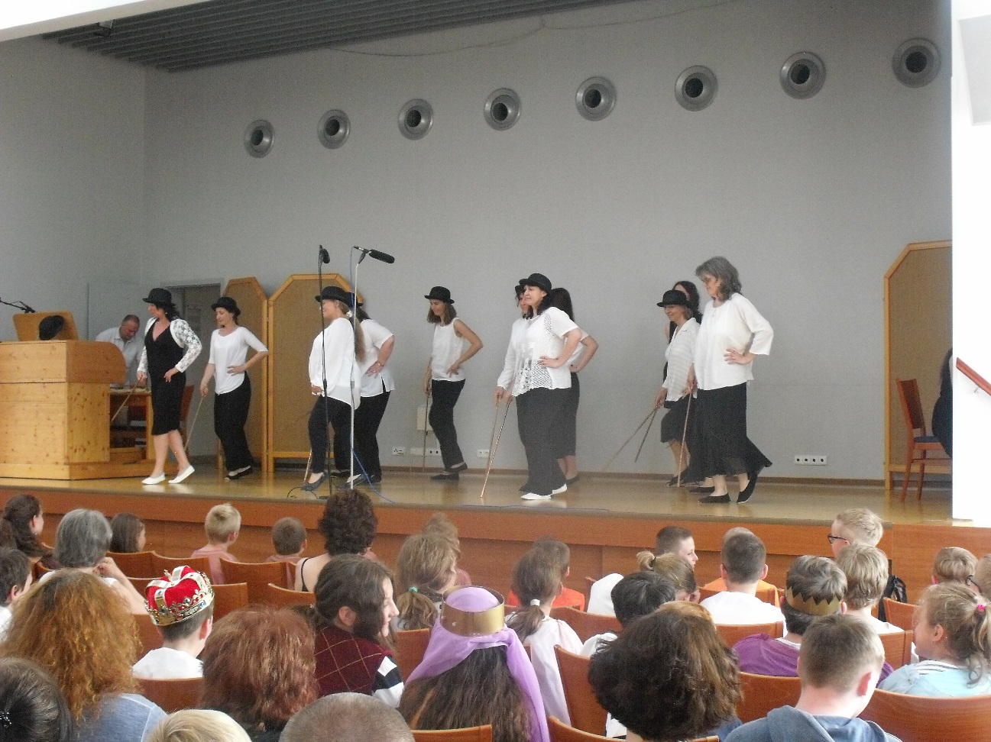

Vystoupení 6. třída – Noc na Karlštejně
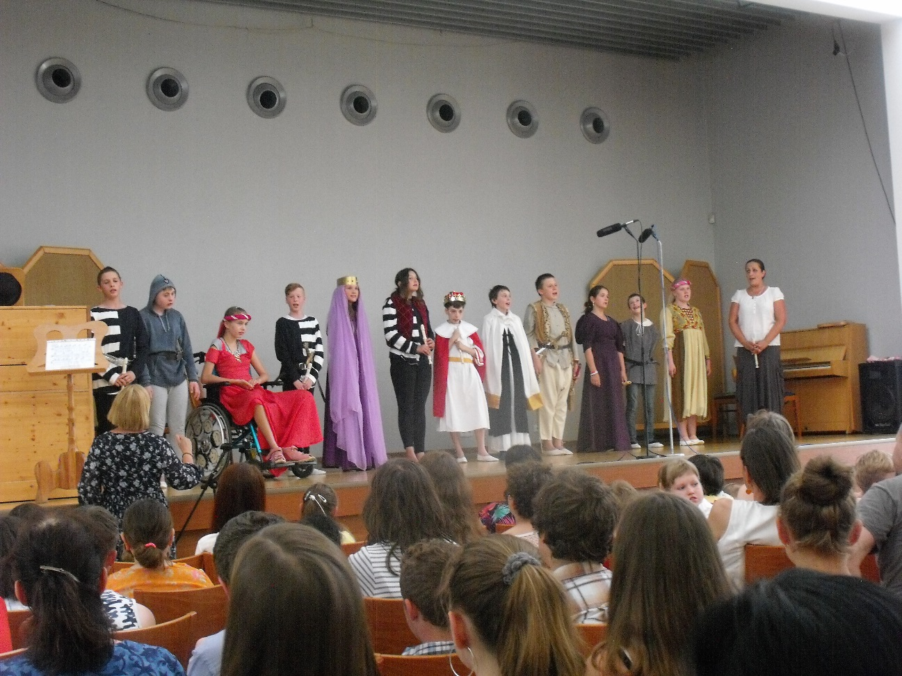
Flétnová koncert 9. třída – Vltava
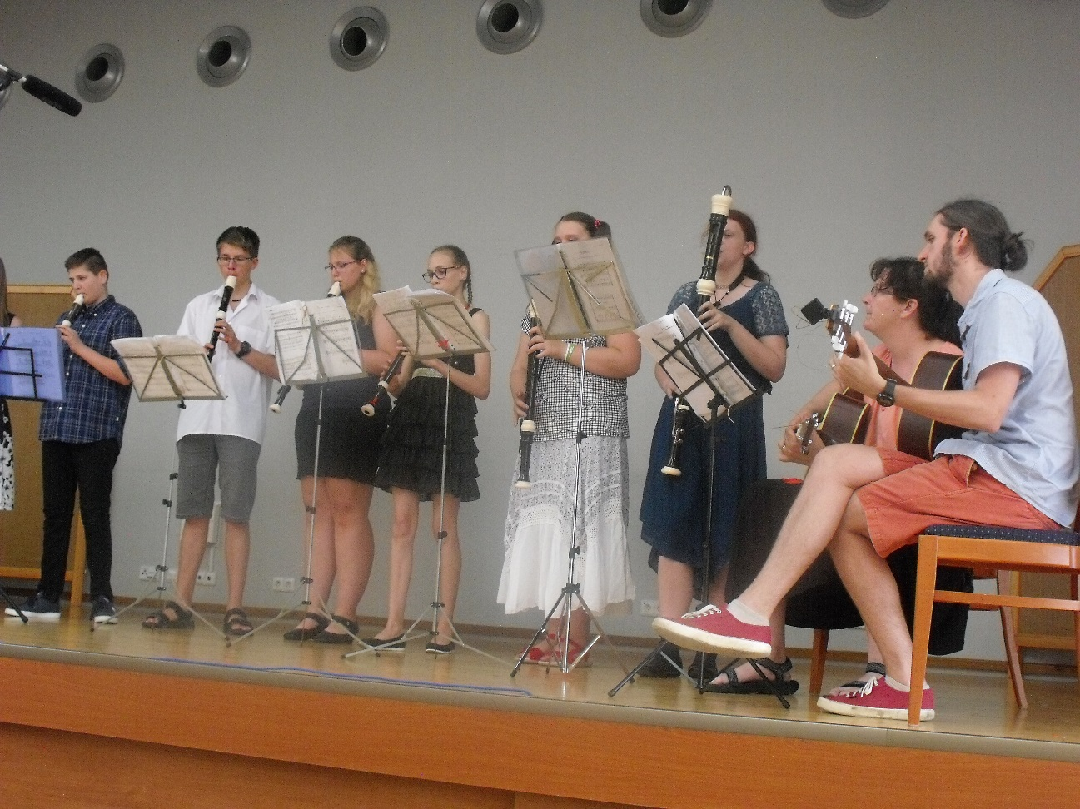

4. třída - eurytmie
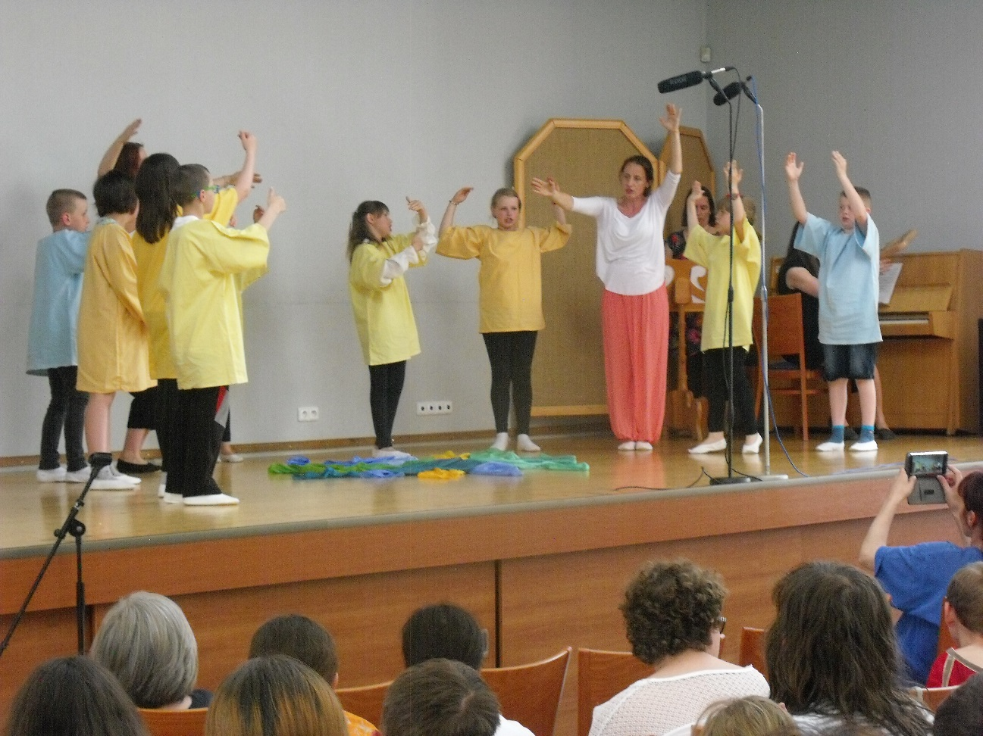

Renesanční tance 10. třída
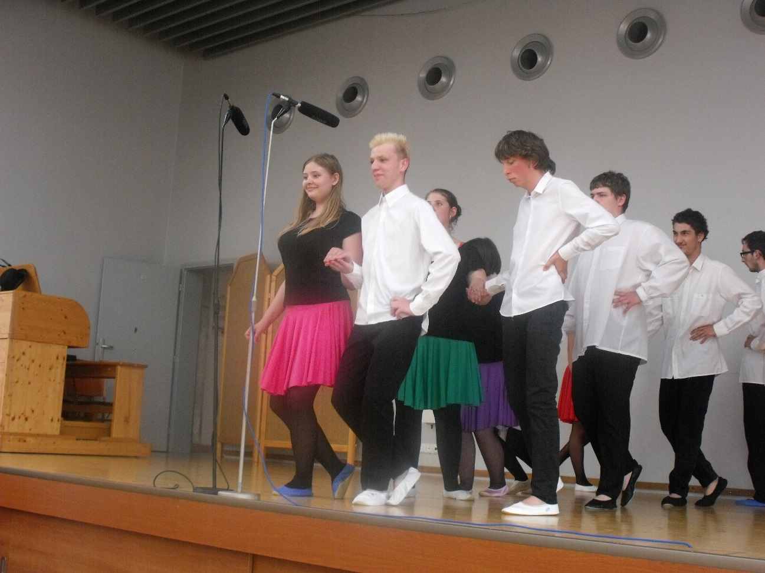

Loučení s odcházejícími žáky

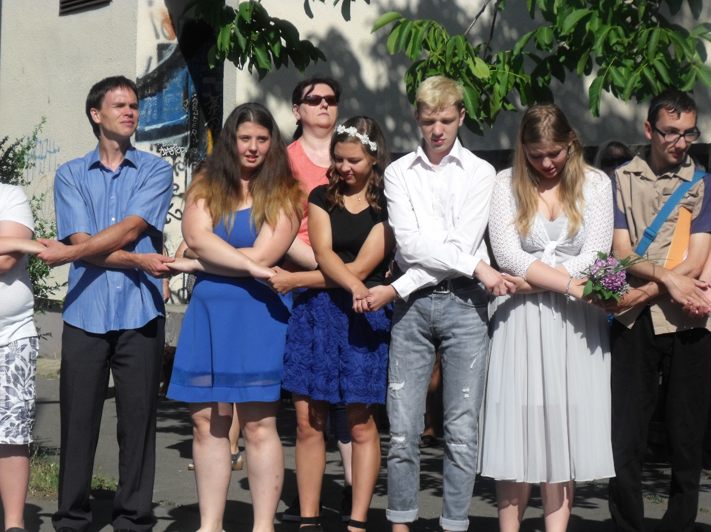
Lyžařský výcvik
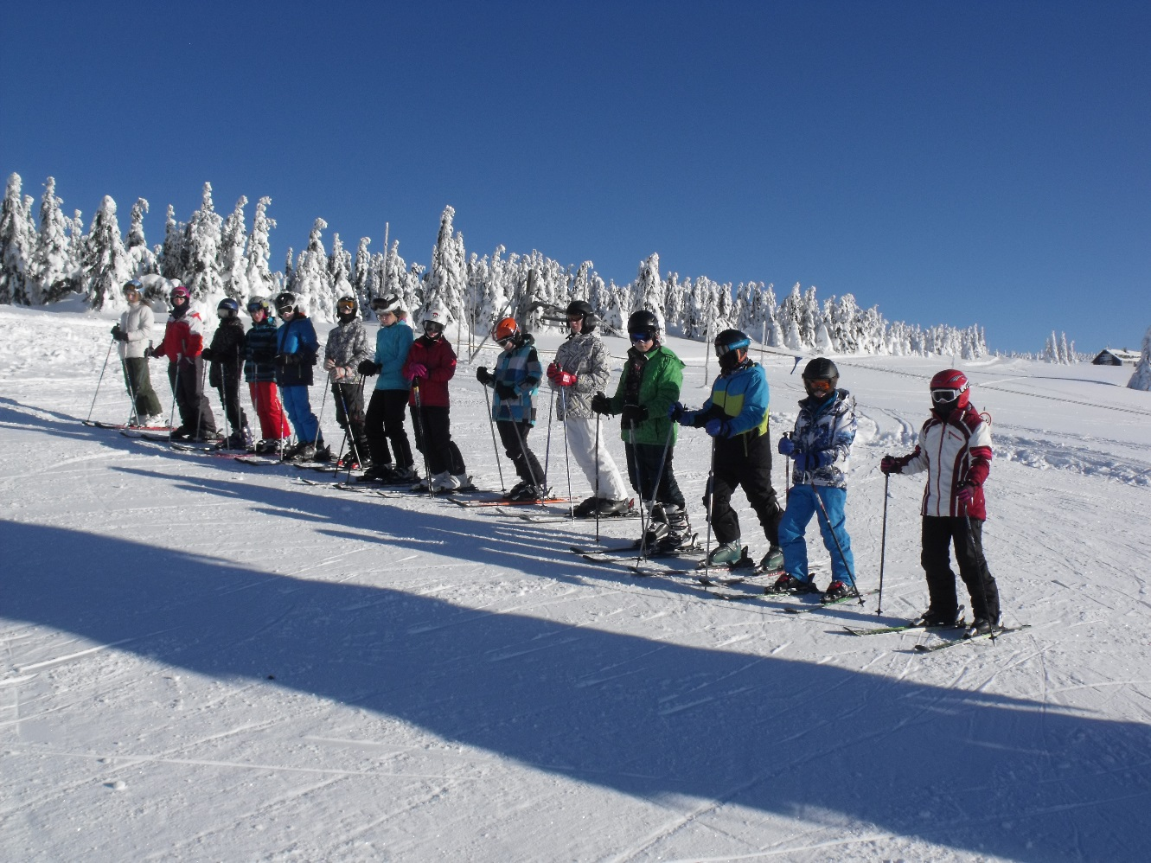

Olympiáda waldorfských škol České republiky – 5. třída

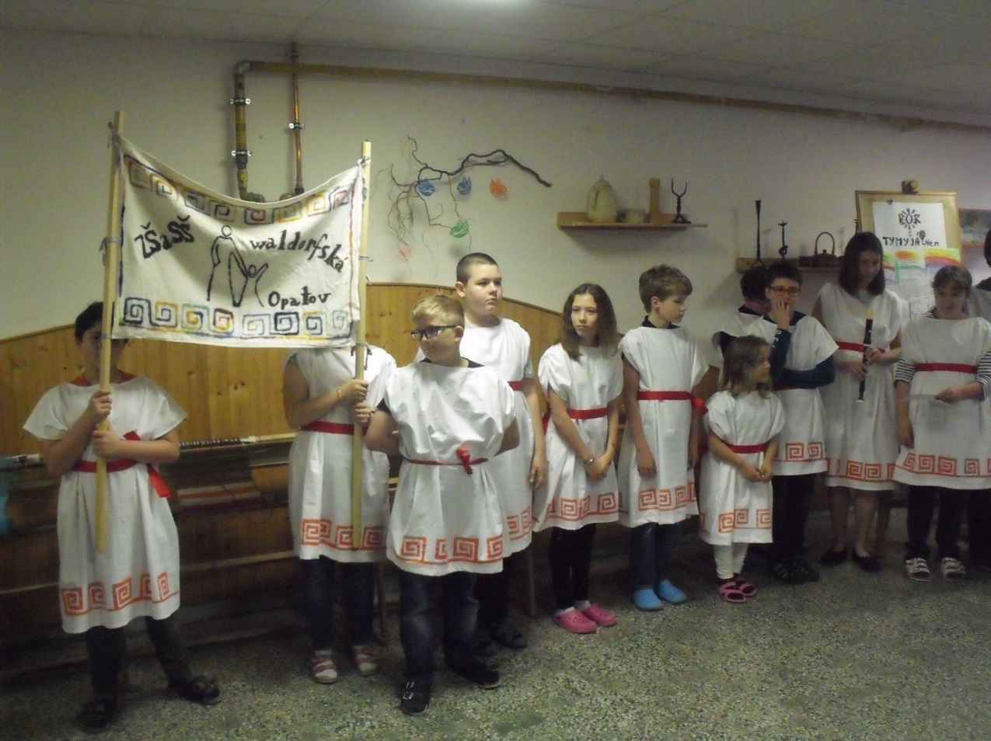
Divadlo žáků 9. třídy v divalde Na Prádle – Tom Soyer

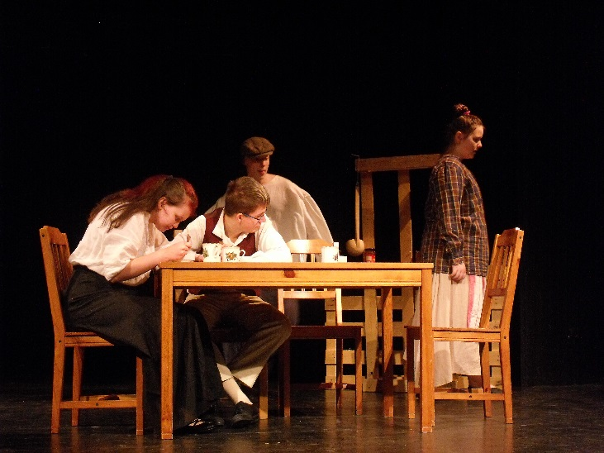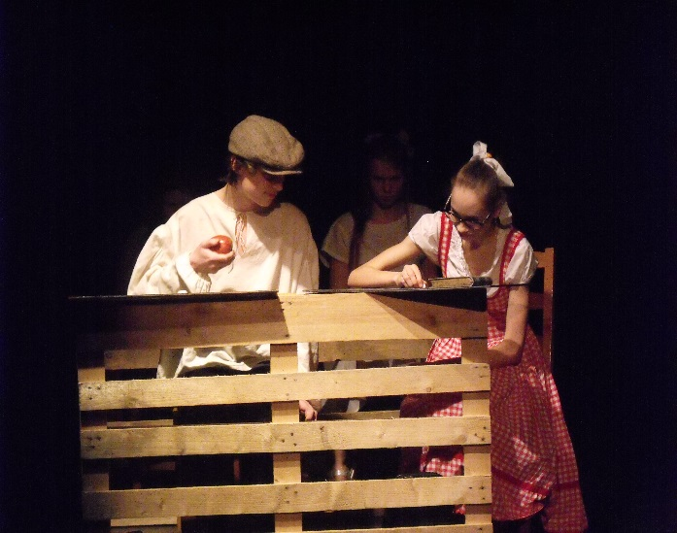

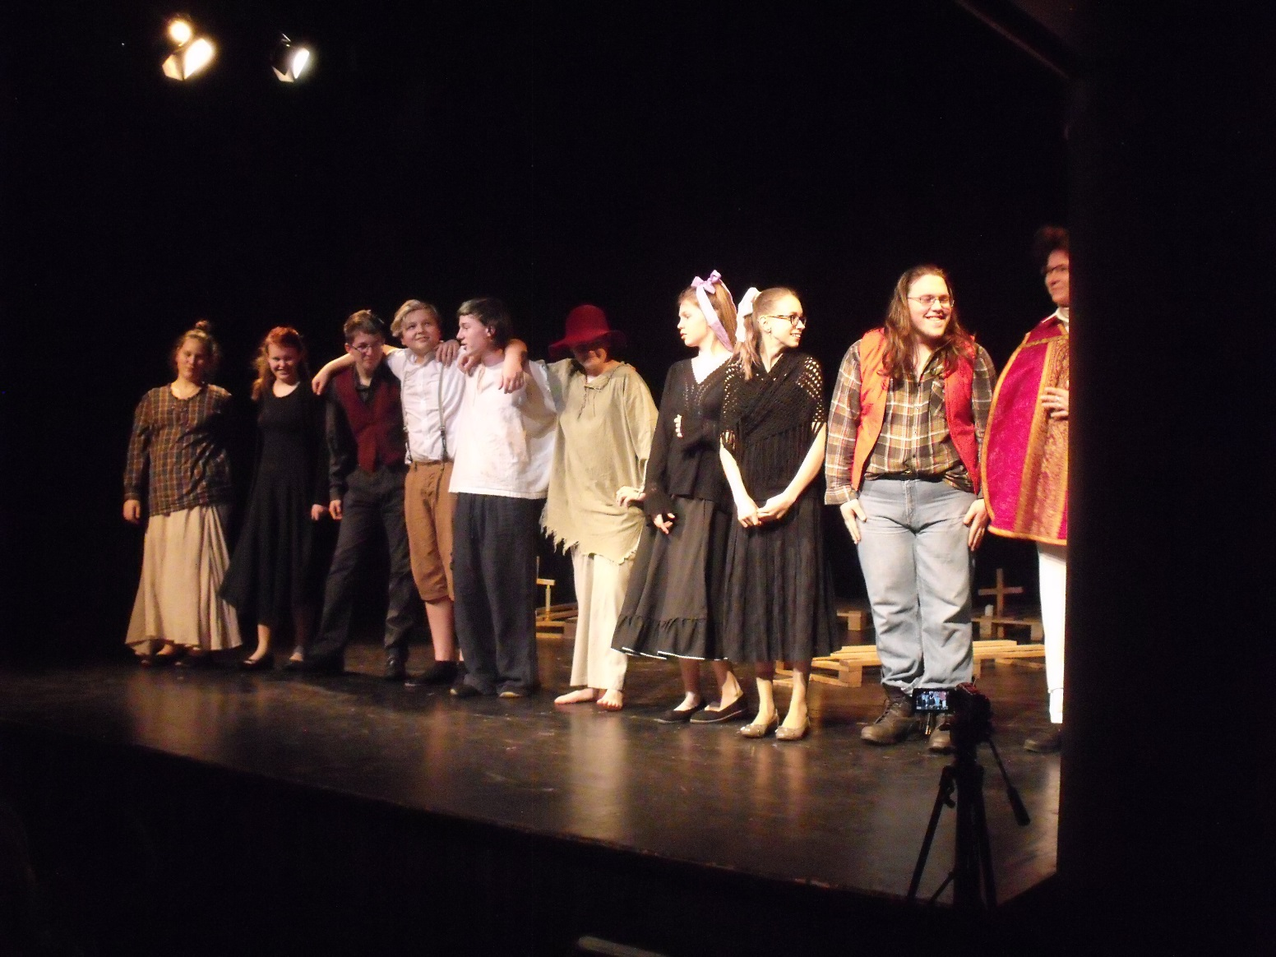

Divadlo 10. třídy – Lakomec

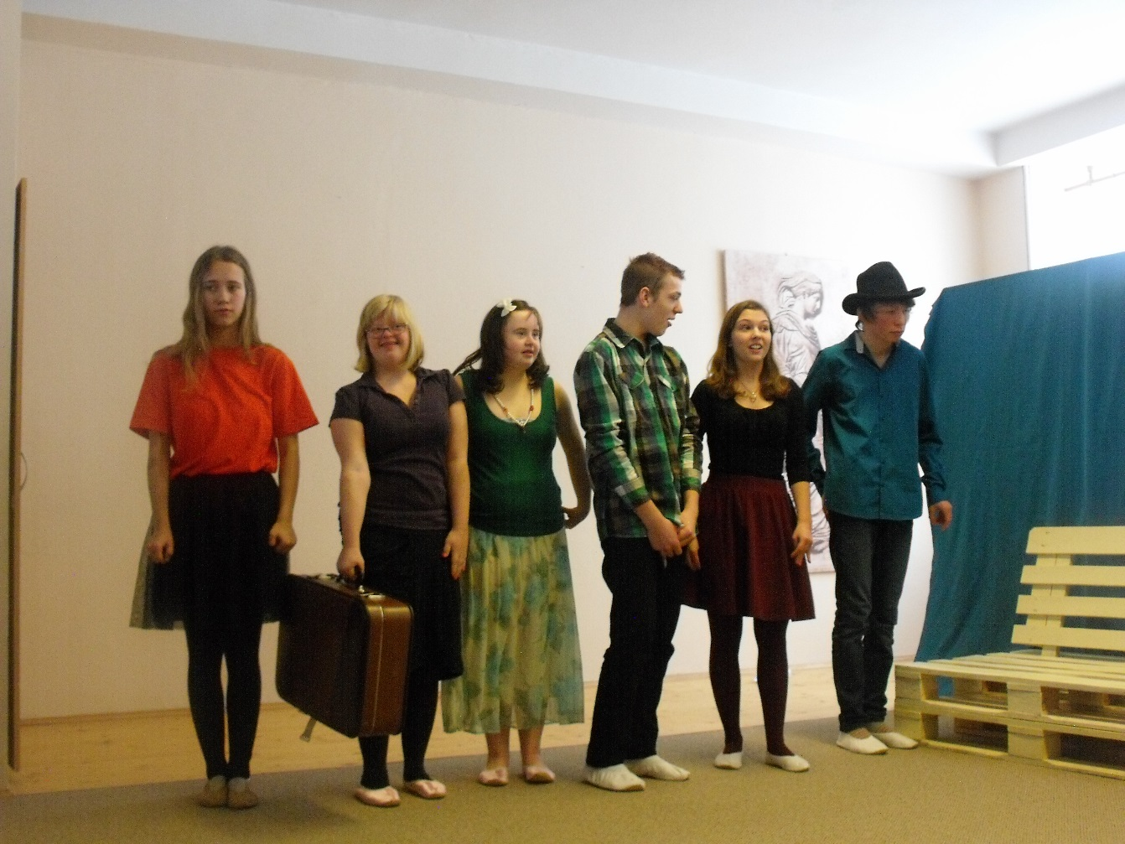
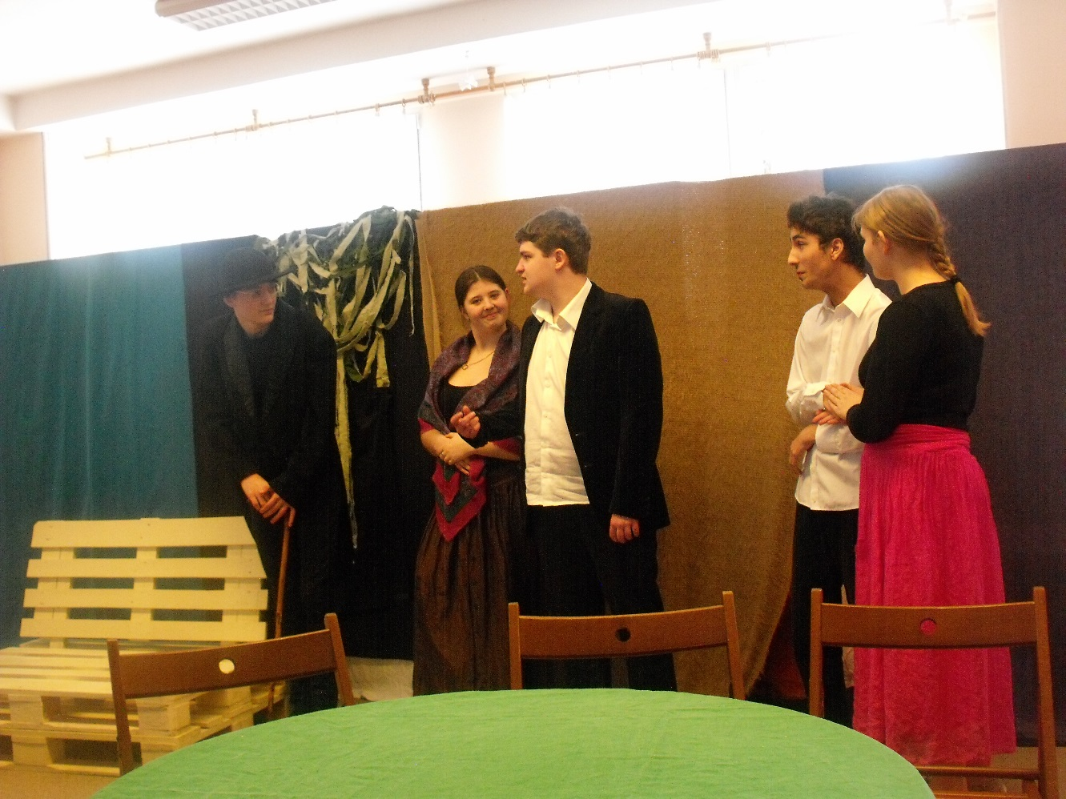

Divadelní představení Střední školy praktické – Faust

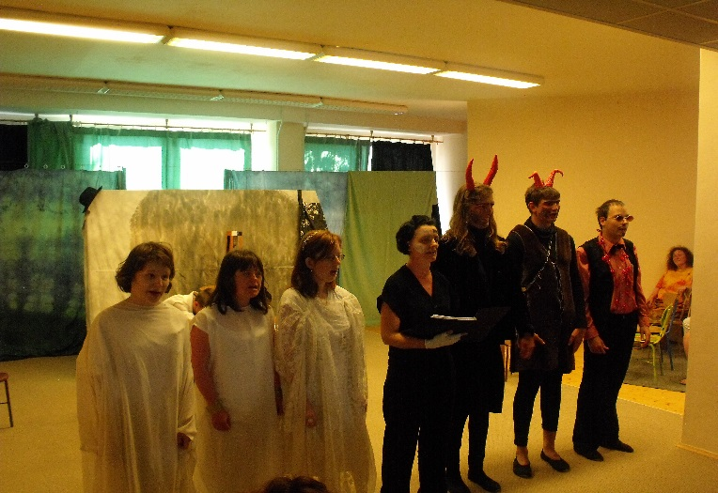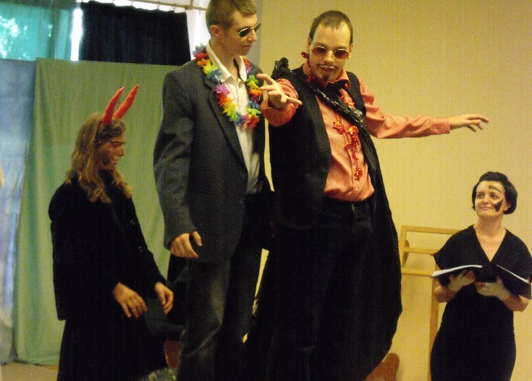

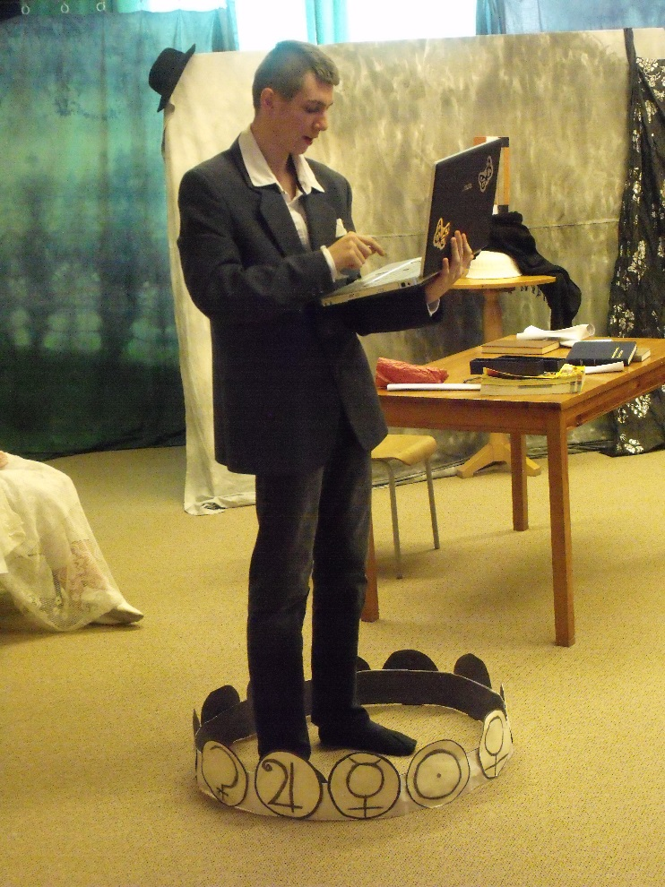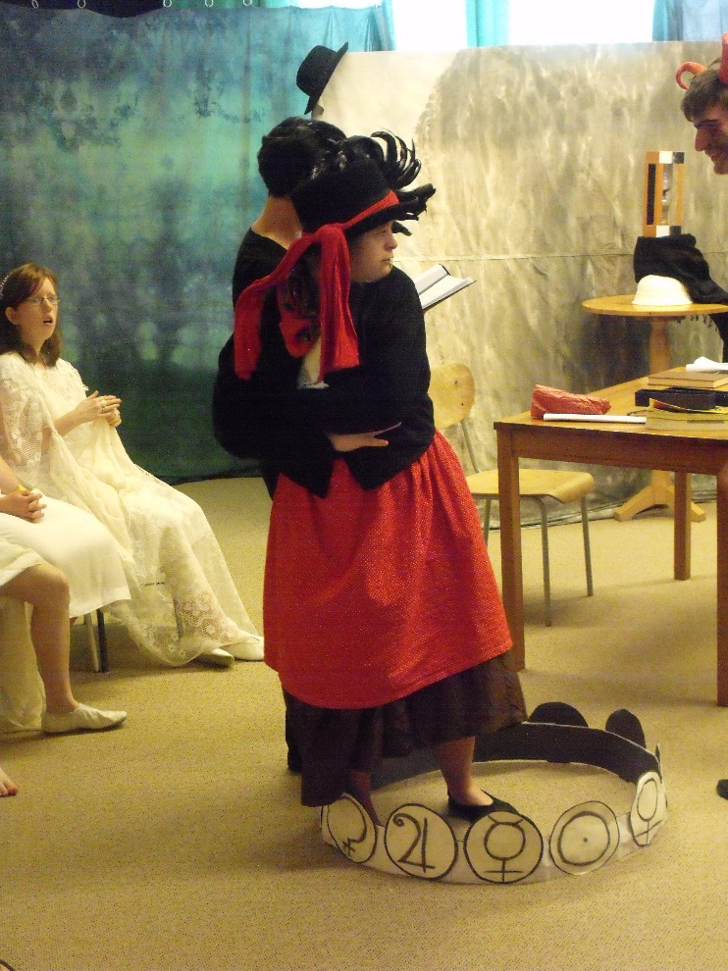

Divadelní představení Střední školy praktické – Noemova archa

